TALLER DE PLAN DE CAPACITACIONES

1. ¿Cuántas personas van a utilizar el programa?

* Si se habla en términos generales, Instructores, Aprendices, Directores, Coordinadores, Visitantes, Personal de Vigilancia.

1. ¿Qué Roles se Manejan en el Programa?

* El programa manejara los siguientes roles.
* Directivo
* Vigilante

1. ¿Qué partes del programa o módulos van a utilizar por cada Role?

* Directivo administrara los siguientes módulos
* Módulo de Cargo
* Módulo de Documento
* Módulo de Cuenta
* Módulo de Equipo
* Módulo de Propietario
* Módulo de Informe Registro
* Módulo de Informe Registro Equipo
* Módulo de Usuario
* Módulo Cargue de Archivos

* Vigilante administrara los siguientes módulos
* Módulo de Cargo
* Módulo de Documento
* Módulo de Cuenta
* Módulo de Equipo
* Módulo de Propietario
* Módulo de Informe Registro
* Módulo de Informe Registro Equipo
* Módulo de Usuario
* Módulo Control de Ingreso
* Módulo Cargue de Archivos

1. ¿Cuántas horas de capacitación necesitan para adquirir los conocimientos suficientes para utilizar el programa?

* Las capacitaciones se darán durante 2 semanas de lunes a sábado de 4 horas cada sesión para un total de 48 horas.

1. Lista de temas que se le van a enseñar en la capacitación

|  |  |
| --- | --- |
| **N°** | **Tema** |
| **1** | **Introducción** |
| **2** | **Login** |
| **3** | **Descripción Módulos** |
| **4** | **Administración modulo cargo** |
| **5** | **Administración modulo cuenta** |
| **6** | **Administración modulo documento** |
| **7** | **Administración modulo equipo** |
| **8** | **Administración modulo propietario** |
| **10** | **Administración modulo informe registro** |
| **11** | **Administración modulo informe registro equipo** |
| **12** | **Administración modulo usuario** |
| **13** | **Administración modulo control ingreso** |
| **14** | **Administración modulo cargue archivos** |
| **15** | **Administración modulo informe auditoria** |
| **16** | **Administración modulo informe errores** |
| **17** | **Generar reportes modulo cargo** |
| **18** | **Generar reportes modulo cuenta** |
| **19** | **Generar reportes modulo documento** |
| **20** | **Generar reportes modulo equipo** |
| **21** | **Generar reportes modulo propietario** |
| **22** | **Generar reportes modulo informe registro** |
| **23** | **Generar reportes modulo registro equipo** |
| **24** | **Generar reportes modulo usuario** |
| **25** | **Actualizar datos de usuario en perfil** |
| **26** | **Cambiar contraseña de usuario** |
|  |  |
| **27** | **Explicación para recuperar la contraseña** |
| **28** | **Implementación del aplicativo** |
| **29** | **Cierre de la capacitación con el aplicativo funcionando** |

1. Establecer requerimientos mínimos de conocimientos para manejar el programa en cada uno de sus roles.

|  |  |
| --- | --- |
| REQUERIMIENTOS DE APRENDIZAJE PARA EL PUESTO | |
| DIRECTIVO | |
| REQUERIMIENTOS MINIMOS DE APRENDIZAJE | RAZONES QUE JUSTIFICAN CADA APRENDIZAJE  (Qué pasaría si ni cumple con los requerimientos mínimos de cada aprendizaje) |
| 1. Identificar |  |
|  |
|  |
|  |
|  |
|  |  |
|  |
|  |
|  |
|  |
|  |
|  |  |

|  |  |
| --- | --- |
| REQUERIMIENTOS DE APRENDIZAJE PARA EL PUESTO | |
| VIGILANTE | |
| REQUERIMIENTOS MINIMOS DE APRENDIZAJE | RAZONES QUE JUSTIFICAN CADA APRENDIZAJE  (Qué pasaría si ni cumple con los requerimientos mínimos de cada aprendizaje) |
| 1. Identificar |  |
|  |
|  |
|  |
|  |  |
|  |
|  |
|  |
|  |  |

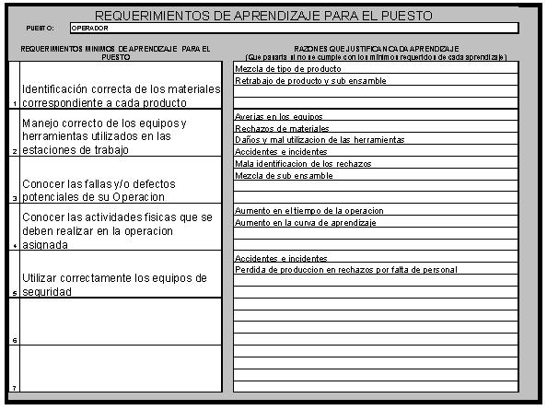

1. Establezca un cronograma de capacitaciones.

|  |  |  |  |  |  |  |
| --- | --- | --- | --- | --- | --- | --- |
| **CRONOGRAMA DE CAPACITACION** | | | | | | |
| **N°** | **Tema** | **Fecha** | | | **Duración** | **Costo** |
| **Inicio Final** | | |
| **1** | **Introducción** |  | |  | 4hr | 0 |
| **2** | **Login** |  | |  | 30min | 0 |
| **3** | **Descripción Módulos** |  | |  | 3hr | 0 |
| **4** | **Administración modulo cargo** |  | |  | 1hr |  |
| **5** | **Administración modulo cuenta** |  | |  | 2hr | 0 |
| **6** | **Administración modulo documento** |  | |  | 1hr | 0 |
| **7** | **Administración modulo equipo** |  | |  | 2hr | 0 |
| **8** | **Administración modulo propietario** |  | |  | 2hr | 0 |
| **10** | **Administración modulo informe registro** |  | |  | 1hr | 0 |
| **11** | **Administración modulo informe registro equipo** |  | |  | 1hr | 0 |
| **12** | **Administración modulo usuario** |  | |  | 1hr | 0 |
| **13** | **Administración modulo control ingreso** |  | |  | 3hr | 0 |
| **14** | **Administración modulo cargue archivos** |  | |  | 2hr | 0 |
| **15** | **Administración modulo informe auditoria** |  | |  | 1hr | 0 |
| **16** | **Administración modulo informe errores** |  | |  | 1hr | 0 |
| **17** | **Generar reportes modulo cargo** |  | |  | 2hr | 0 |
| **18** | **Generar reportes modulo cuenta** |  | |  | 2hr | 0 |
| **19** | **Generar reportes modulo documento** |  | |  | 2hr | 0 |
| **20** | **Generar reportes modulo equipo** |  | |  | 2hr | 0 |
| **21** | **Generar reportes modulo propietario** |  | |  | 2hr | 0 |
| **22** | **Generar reportes modulo informe registro** |  | |  | 2hr | 0 |
| **23** | **Generar reportes modulo registro equipo** |  | |  | 2hr | 0 |
| **24** | **Generar reportes modulo usuario** |  | |  | 2hr | 0 |
| **25** | **Actualizar datos de usuario en perfil** |  | |  | 30min | 0 |
| **26** | **Cambiar contraseña de usuario** |  |  | | 30min | 0 |
| **27** | **Explicación para recuperar la contraseña** |  |  | | 30min | 0 |
| **28** | **Implementación del aplicativo** |  |  | | 2hr | 0 |
| **29** | **Cierre de la capacitación con el aplicativo funcionando** |  |  | | 1hr | 0 |
| TOTAL  48 HORAS | **$ 0** |